Конспект образовательной деятельности по нравственно - патриотическому воспитанию «Мой город».
Зарипова Альфия Фуатовна
Первая квалификационная категория
МБДОУ «ДС № 305 Г. Челябинска»
Цель:
- закрепить представления о родном городе, о металлургическом районе.
Задачи:
- уточнить представления детей о родном городе, о районе в котором живем. познакомить их с некоторыми достопримечательностями.
- развивать мышление и речь.
- воспитывать чувство гордости и любовь к своему городу.
Предварительная работа:
Рассматривание иллюстраций о родном городе Челябинск. Изготовление альбома на тему «Мой город Челябинск».
Оборудование:
Столы, картины и фотографии достопримечательности памятник «Монумент Славы», фотографии парка Металлург города Челябинск, разрезные картинки, конверты.

-Ход образовательной деятельности:
Этапы педагогического мероприятия | Содержание деятельности педагога | Содержание деятельности детей | Примечания
Вводная часть
Эмоциональный настрой на совместную деятельность | -Ребята, у меня в руках игрушка. Передавая игрушку, будем приветствовать своего соседа, называя его по имени. Я передаю игрушку своему соседу слева, приветствую его и называю по имени: «Доброе утро, Ваня!». И так каждый передает игрушку, пока она не вернется ко мне обратно.  (Дети выполняют приветствие)  -Молодцы, ребята. | Дети приветствуют друг друга | Добиваться, чтобы каждый ребенок поприветствовал.
Основная часть
Знакомства со стихотворением.  Беседа по содержанию стихотворения. | - Ребята, послушайте пожалуйста стихотворение А. Горской.  Только в Челябинске.  Только в Челябинске озеро Смолино  Только в Челябинске речка Миасс,  Только в Челябинске солнышка вдоволь и снег про запас.  Солнышка вдоволь и снег про запас.  Только в Челябинске мы с тобой дома,  Как ни хвали его, как ни брани.  Только в Челябинске столько знакомых.  - Ребята, о чем говорится в стихотворении?  - Мы с вами живем в городе, или в селе?  -Мы живем в городе, который называется «Челябинск»  Наш город разделен на районы. | Слушание стихотворения  Ответы на вопросы. | Добиваться ответа каждого ребенка.
Групповая работа.  Дидактическая игра с мячом «Назови свою улицу». | -А кто скажет , в каком районе мы живем?  - Правильно, мы живем в металлургическом районе.  -В нашем районе есть разные улицы.  - Сейчас мы поиграем в игру «Назови свою улицу». Кто поймает мяч, называет свою улицу. На какой улице находиться наш детский сад? На какой улице вы проживаете?  (Проводится игра) | Ответы на вопросы. | Добиваться, чтобы каждый ребенок назвал свою улицу.
Подгрупповая работа.  Разделение детей на подгруппы. | - Наш город Челябинск имеет много достопримечательностей. И в нашем металлургическом районе есть свои достопримечательности.  - Посмотрите на картинну, это Памятник Монумент Славы. Памятник, посвященный подвигу советского народа Великой Отечественной войне. Расположен в сквере победы по улице коммунистическая. Представляет собой стелу с головой солдата в каске и обелиск. Обелиск – это памятник, каменный столб, сужающийся кверху.  - Многие , я думаю , видели этот памятник)  -Ребята, у вас на столах части картины, возьмите каждый по одной части и составьте картину. | Рассматривание картины.  Собирают пазл. | Подвожу детей к мальберту.  Делю детей на подгруппы по 4 человека(по желанию, если не получается самостоятельно, помогаю).  Подвожу каждую группу к столу.
Физкульминутка | -Мы с вами славно потрудились, предлагаю нам отдохнуть.  Мы шагаем лучше всех,  Потому нас ждет успех.  Раз- подняться, потянуться,  Два- нагнуться, разогнуться.  Три- в ладоши три хлопка,  Головою три кивка  На четыре- руки шире,  Пять – руками помахать  Шесть – на место сесть опять. | Выполняют движения согласно тексту. | Добиваться правильного выполнения действий.
Индивидуальная работа.  Дидактическая игра на внимание «Есть это в парке или нет?» | - Продолжаем путешествие по нашему металлургическому району.  - В центре металлургического района есть парк «Металлург» имени О. И. Тищенко. Один из самых любимых мест отдыха челябинцев.  - Скажите, пожалуйста, кто был в парке? Вспомним, что есть на территории парка. (Аттракционы, скейт- парк, площадка для выгула собак, Дом- аквариум, «Поляна сказок»).  - Предлагаю вам рассмотреть иллюстрацию парка внимательно.  - Ребята, раздаю каждому конвертик, а внутри изображение. Посмотрите, пожалуйста, внимательно и скажите можем мы это увидеть в нашем парке.  -Какие вы внимательные! Молодцы! | Ответы на вопросы.  Рассматривание иллюстрации парка.  Рассматривают иллюстрацию из конверта и говорят, есть это в нашем парке или нет. | Подвожу детей к мольберту.  Раздаю каждому ребенку конверт с изображением.
Игровое задание «Да- нет- ка». | - Наш город- родной, красивый, любимый, чтобы было хорошо в нем жить, нужно, чтобы каждый человек, постарался сделать его еще краше.  -Ребята, я буду зачитывать вам действия, если это поможет городу процветать, говорим «да», если действие плохое, говорим «нет»  - Ломать ветки деревьев.  - Ухаживать за клумбами и цветами.  - Подметать тротуары.  - Бросать мусор возле дома на улице.  - Рисовать в парках на скамейках.  - Беречь памятники.  - Ловить насекомых в парке.  - Какие молодцы! Если мы все будем соблюдать все правильные советы, наш город будет чистым и красивым. | Дети отвечают «Да», если согласны. Если не согласны отвечают «Нет». | Добиваться, чтобы каждый ребенок участвовал.
Заключительная часть
Рефлексия. | - Ребята, назовите название нашего города. В каком районе мы с вами живем? С какими памятными местами мы познакомились?  -В Челябинске живет много людей. Если каждый житель будет делать для города, что-нибудь хорошее, город наш станет еще краше. | Ответы детей. | Добиваться, чтобы каждый ребенок высказался.

Приложение.
- Памятник «Монумент Славы».
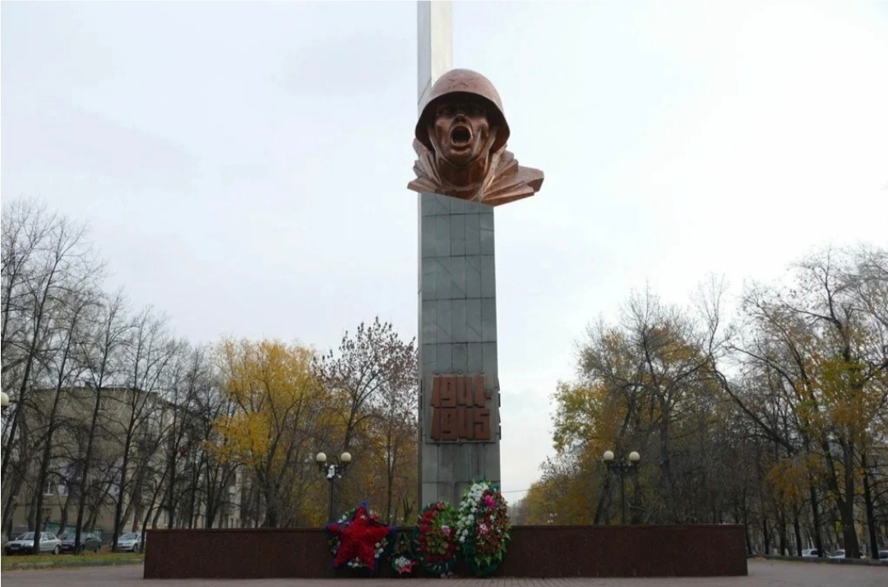

- Пазлы «Монумент Славы».
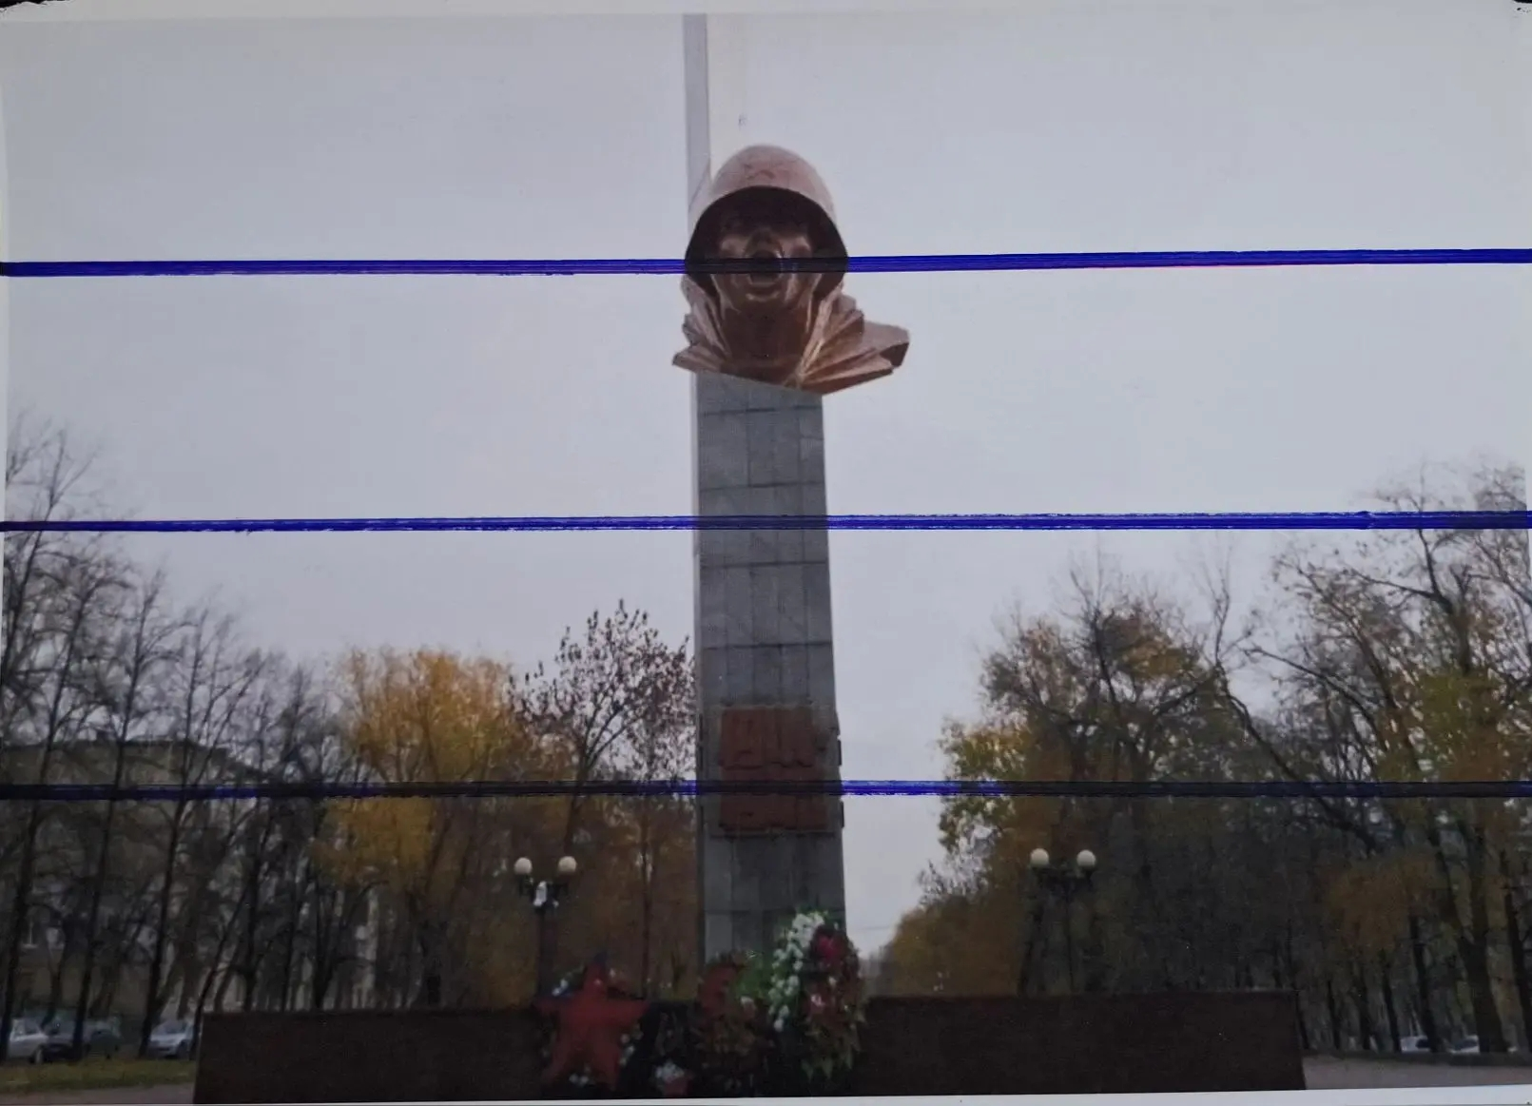
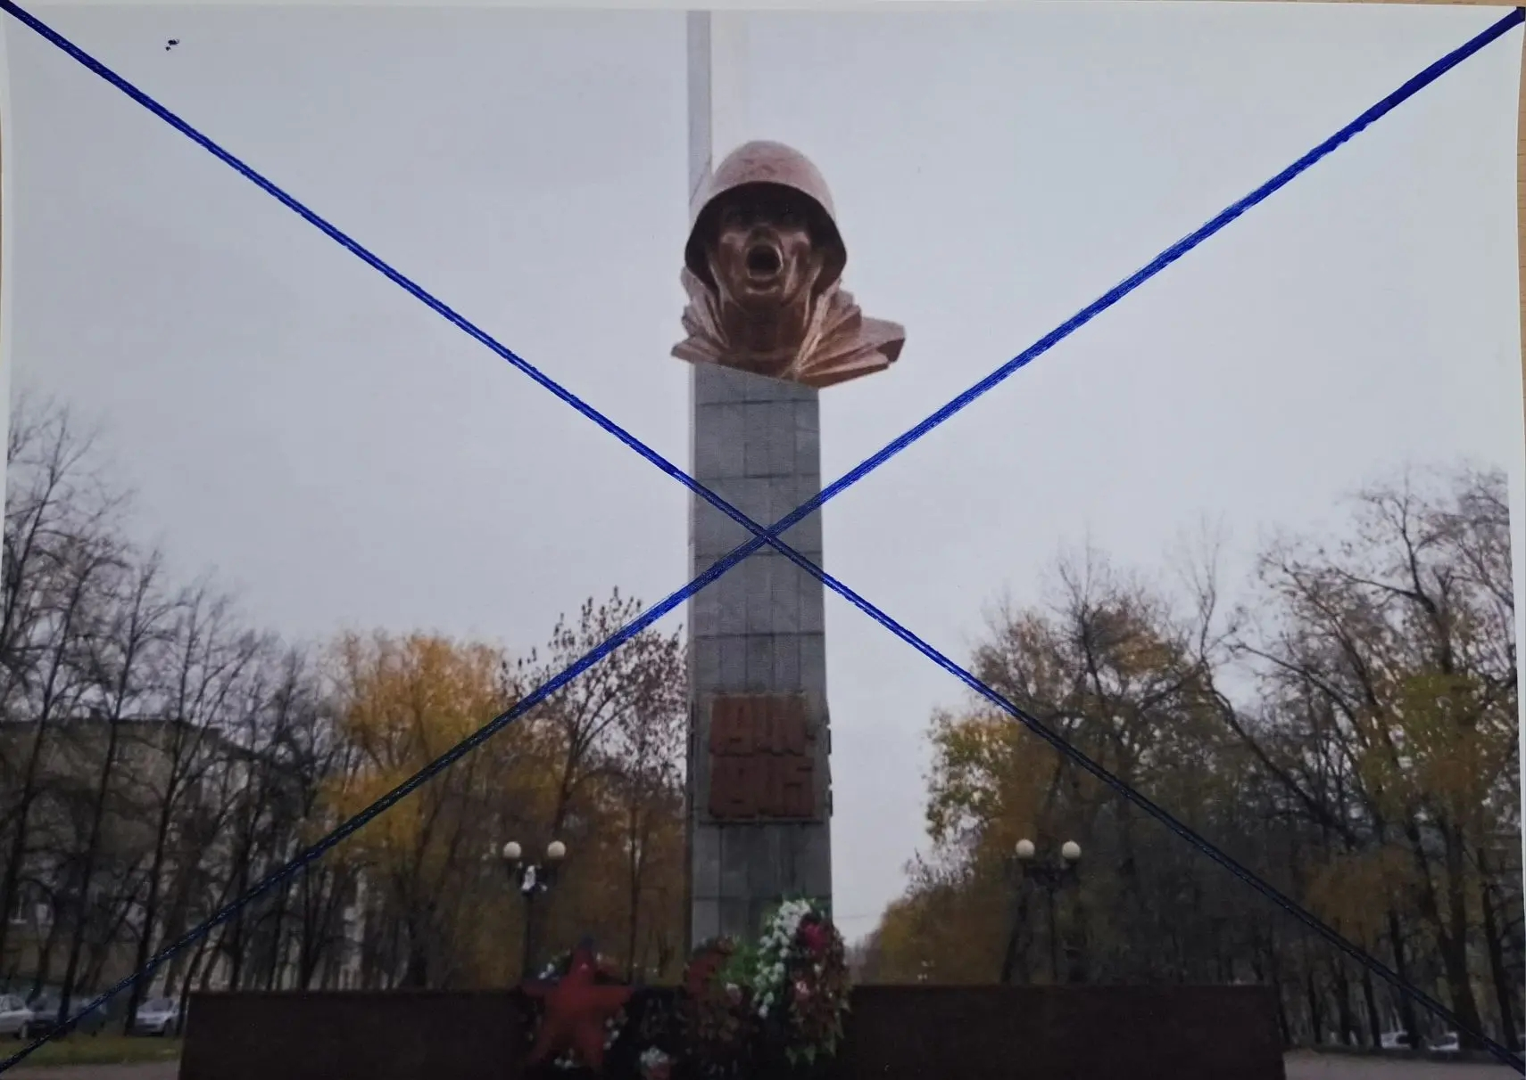
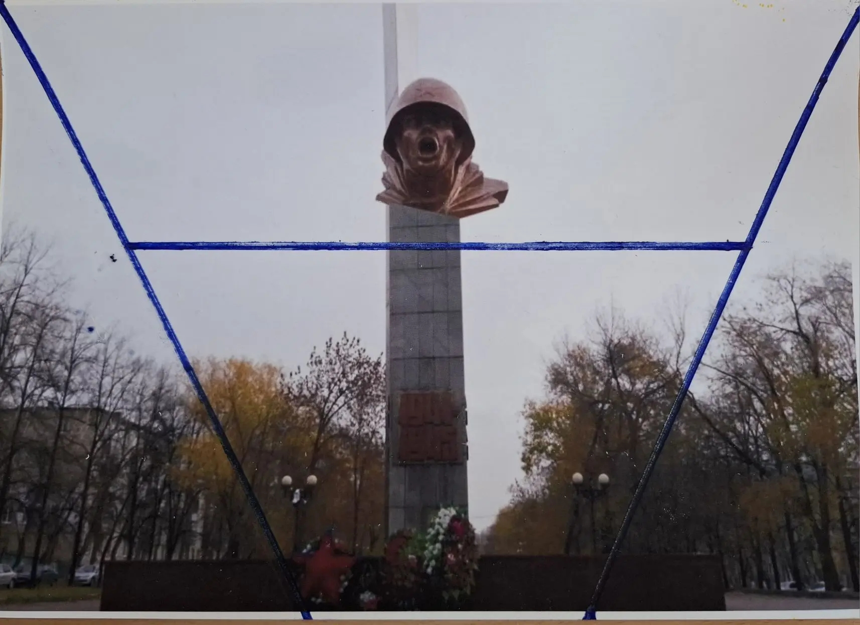
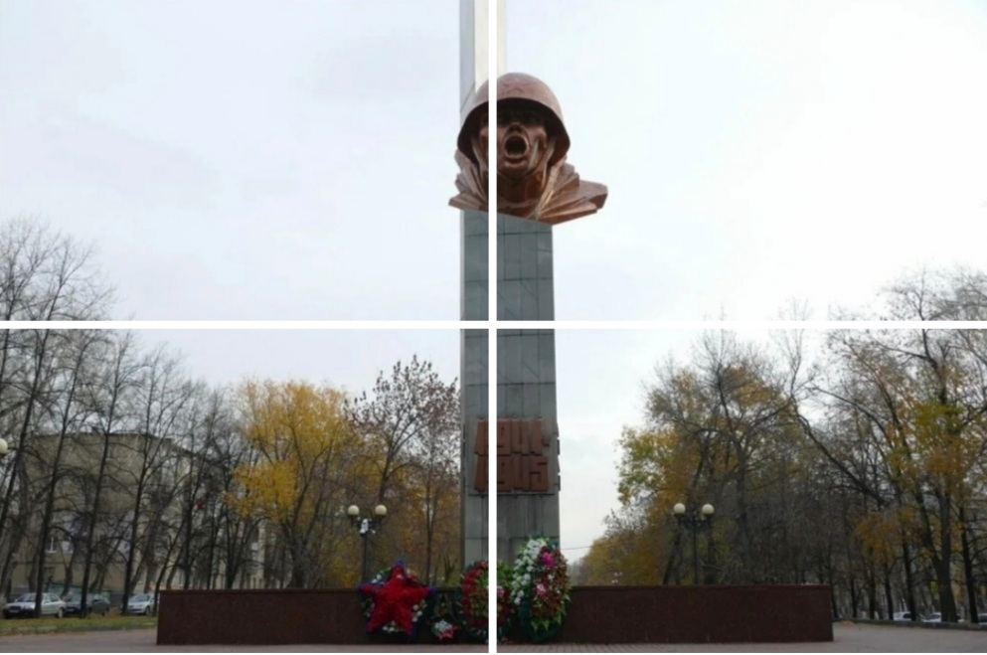
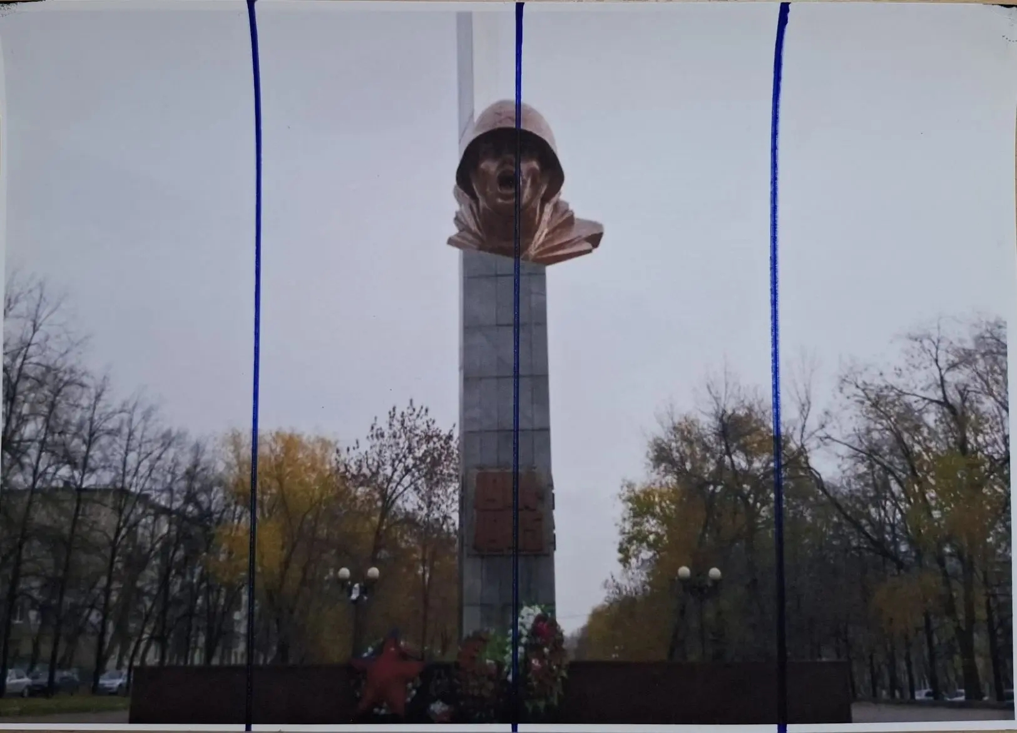
- Иллюстрации парка Металлург.
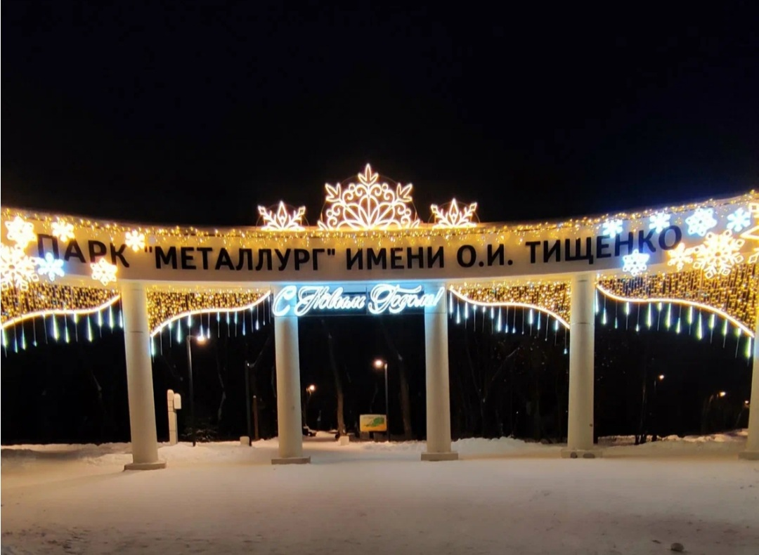
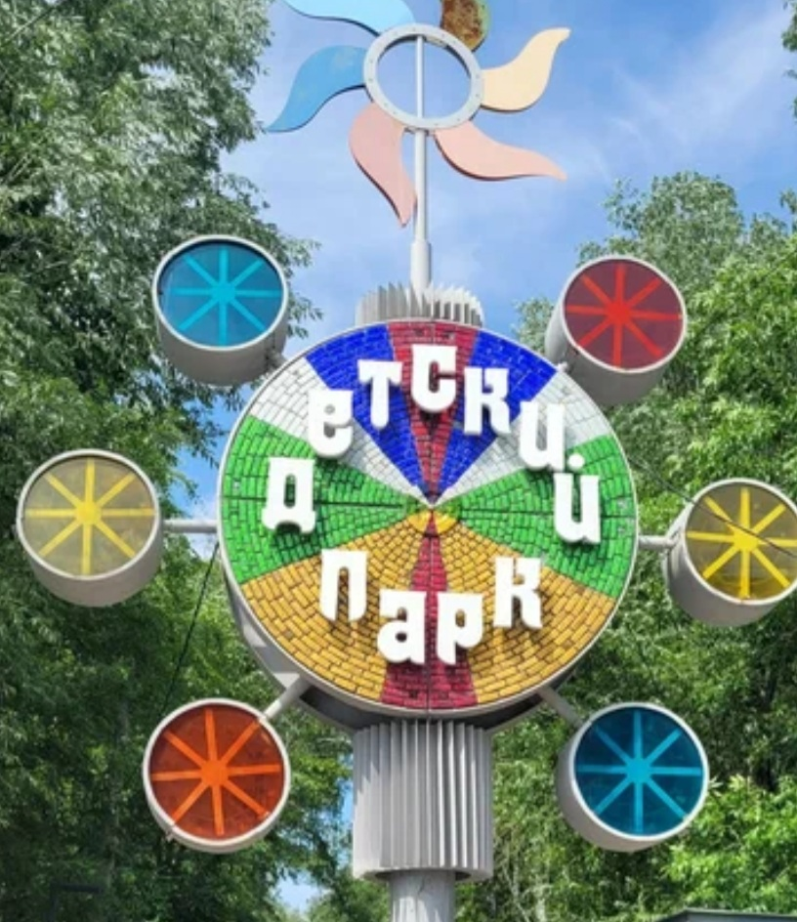
- В конверте иллюстрации парка.
